N⁰ 110 1240 A125, Christophe BREGAINT | FICHE ENSEIGNANT  Niveau A2/B1

Objectifs principaux de la fiche
- Développer une appréciation du poème
- Découvrir le thème du poème
Objectifs linguistiques
- Enrichir son lexique sur le thème du poème
Activités pour le portfolio
- rédaction sous conditions contrôlées 200 à 300 mots
- Compréhension de documents non préparés : Le bonheur et l’optimisme.
Matériel
- Présentation PowerPoint
- Article Génération X, Y, Z
- Capture d’écran / messages Christophe Bregaint

Mise en route (3 min)
Écrire le titre du poème au tableau et demander aux apprenants quel pourrait être le thème du poème.
En grand groupe. Discuter à l’oral.

Pistes de correction : numéro d’un prisonnier, un code-barres, un numéro dans une série, un numéro de téléphone sur Mars, etc.

Activité 1 – Découverte du poème
Distribuer le poème aux apprenants et demander à chaque apprenant de lire une strophe à haute voix.
1. Après avoir lu le poème, quels détails de ponctuation remarquez-vous ?

Corrigé : Il n’y a pas de ponctuation

2. Que remarquez-vous sur la forme et les rimes de ce poème ?

Corrigé : Les strophes sont très courtes, chaque vers commence par une majuscule, certains vers consistent en un seul mot, rimes jumelles AABB, etc.

3. Qu’est-ce qu’il manque dans ce poème ?

Corrigé : Il n’y a pas de verbe mais on parvient néanmoins à comprendre le message

Activité 2 – LES MOTS DU POÈME
Distribuer la fiche apprenant. Demander aux apprenants de compléter les mots-croisés avec les mots du poème.
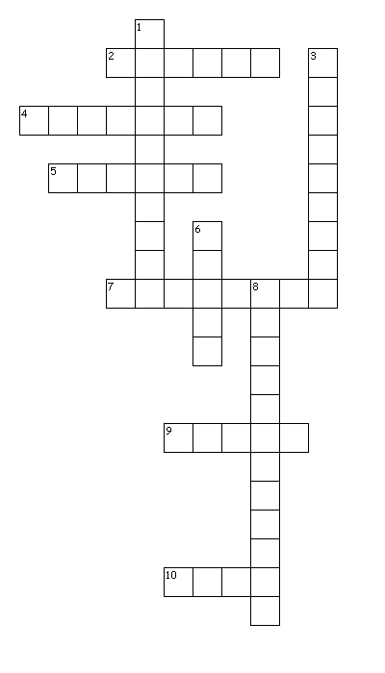
Horizontale
2. Animaux d'élevage, animaux de ferme (bétail)
4. ponctuation (virgule)
5. Indication, index, paramètre (indice)
7. s'infiltre, pénètre (se glisse)
9. fantôme, illusion, apparence d'homme (ombre)
10. nul, nullité, aucun, rien (zéro)
Verticale
1. Qui peut être renvoyé ou rejeté unilatéralement (répudiable)
3. encore plus (davantage)
6. Rapport comptable annuel (bilan)
8. Action de diminuer, de déduire, d'enlever (soustraction)

Activité 3 – Donnez libre cours à votre créativité !

Distribuer la fiche apprenant. Demander aux apprenants de dessiner dans le tableau ci-dessous un symbole qui illustre chaque strophe.

Piste de correction : toute interprétation visuelle sera acceptée

Un pourcentage  Pas davantage  Sur un papier  Dans un dossier | % = %
5 Un nombre  Une ombre  Dans l’ordinateur  Dans un classeur | Dessin d’un ordinateur avec une ombre
5 etc…

Activité 4 – Analyse du poème
Demander aux apprenants d’analyser le poème et de répondre aux questions suivantes :
1. En basant votre réponse sur le titre du poème, quel est le thème de cette œuvre ?

Corrigé : perte de l’identité, l’homme n’est plus qu’un chiffre, manque d’individualité

2. Quel mot dans la première strophe représente l’Homme ?

Corrigé : pourcentage

3. Dans la deuxième strophe, pourquoi l’Homme est-il comparé à une ombre ?

Piste de correction : Il perd sa substance, il n’est plus tout à fait réel, il devient un fantôme

4. Relevez un mot dans la troisième strophe qui nous montre que l’être humain n’a plus aucune importance.

Corrigé : zéro

5. Dans la quatrième strophe, expliquez la différence de signification entre ‘Plus un homme’ et ‘juste un plus’.

Piste de correction:
- Plus un homme : l’homme perd sa condition humaine, son identité, son individualité, sa valeur en tant qu’être humain, etc.
- Juste un plus : l’être humain fait seulement partie des calculs, des chiffres, ne représente qu’une entité négligeable, etc.

6. Dans la cinquième strophe, l’Homme est représenté par ‘une virgule’. Cela signifie que :

- L’Homme est moins qu’une unité
- L’Homme est un signe de ponctuation
- L’Homme aime les Maths

7. Dans la sixième strophe, relevez un vers qui pourrait être utilisé comme titre pour illustrer ce dessin humoristique.
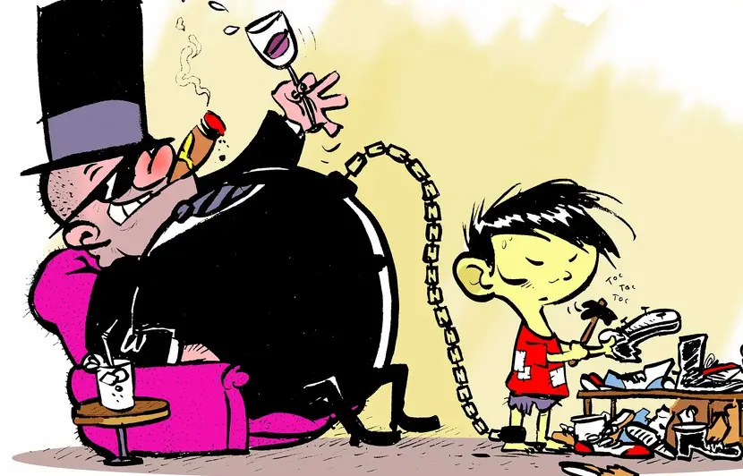

Corrigé : Du bétail

8. En faisant référence au vers 13 et au vers 33, peut-on dire qu’il y a une régression dans la condition humaine ?
Quelle différence de signification y a - t- il entre un homme et une créature ?

Corrigé :
Oui.
L’homme n’est plus une créature, il n’a plus d’âme, il n’est plus un être vivant, il est comme un objet, il est au bas de la pyramide humaine, il est devenu un zéro.

Activité 5 – Jeu de rôle
Le message pessimiste du poème de Christophe Bregaint vous rend triste. Vous n’êtes pas d’accord avec sa vision du monde. Vous discutez avec votre ami(e) de ce qui vous rend unique et de pourquoi vous jouez un rôle significatif dans ce monde.

Pour aller plus loin
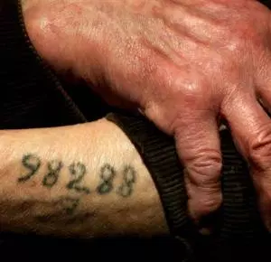
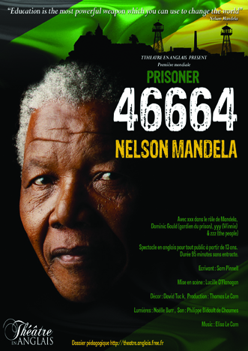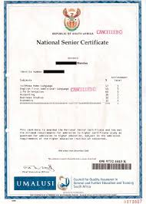

Les numéros sont partout : numéro de passeport, numéro de carte d’identité, numéro d’inscription pour le Matric, numéro de prisonnier, de prisonnier de guerre.
Pourquoi donne-t-on un numéro aux prisonniers plutôt que les appeler par leur nom ? Discutez.

Portfolio
Vous avez étudié le poème N⁰ 110 1240 A125 de Christophe BREGAINT.
Vous n’êtes pas d’accord avec sa vision pessimiste de la société actuelle et vous considérez que les jeunes de votre génération Z est différente.
Utilisez l’article Génération X, Y, Z (Chez Nous - Septembre/octobre 2017), en vous concentrant sur les atouts et les défauts de la génération Z pour produire un courriel de 200 à 300 mots dans lequel vous décrivez votre génération et vous tentez de convaincre Christophe Bregaint que les jeunes d’aujourd’hui ne peuvent pas être réduits à un simple chiffre.

Fiche réalisée par :
Hedwig COETZEE, Pretoria Boys High School
Joëlle HARDING, Kingsmead College

